- Prelúdium (Dychová hudba Jelšava ) – slávnostný vstup duchovných GES
- Oslovenie – Mgr. Ľubica Štefanidesová (zb. kaplánka CZ N. Slaná)
- Predspev - Najsvätejší - Mgr. Karmen Želinská (zb. farárka CZ Vyšná Slaná - konseniorka GES)
Kňaz: Najsvätejší,
Zbor: Bože všemohúci, pre Syna svojho jednorodeného, Jezu Krista láskavého, zošli nám Ducha Svätého, aby sme aj v tejto chvíli verne Teba ctili, tak žili z Tvojej milosti, napokon prišli pred tvár Tvojej velebnosti. Haleluja, sláva Bohu!
- Konfiteor – Mgr. Karmen Želinská (konseniorka GES)
- Pieseň – ES č. 366
1. Vznesme srdcia k výšinám, chváľme zvučne Hospodina; nech duch v Jeho lásky chrám k letu krídla rozopína, Jeho Cherub velebí i hviezd množstvo na nebi!
2. Skloň sa, Pane, v láske k nám, udeľ svojho požehnania, z výšin vznes sa v srdca chrám, a buď s nami do skonania. V Teba, Pane, dúfame. V Tebe nádej skladáme!
3. Nepočítaj našich vín pre milosť a pravdu svoju, láskavý si Hospodin, vzývame tú milosť Tvoju. Zostaň s nami v každý čas, v prosbách našich vyslyš nás!
6. Sláva – Mgr. Emília Velebírová (zb. farárka CZ Koceľovce)
7. Pozdrav, Kolekta – Mgr. Ľubica Štefanidesová (zb. kaplánka CZ N. Slaná)
8. Slávnostný žalm – Mgr. Dušan P. Hrivnak (zb. farár Muránska Dlhá Lúka – konsenior GES)
9. Pieseň – ES č. 264
1. Ježiš je svojej cirkvi Pán i Hlava, ona len Jeho slovom zotrváva, On ju na viere pevnej ako skala založil, by Mu na česť rozkvitala, Hospodin sám ju svojou mocou chráni, nepremôžu ju ni záhrobia brány.
2. Cirkev nás zvesťou slova vychováva, a tak nám do sŕdc poklad vzácny dáva, čo život mení, k nebu ukazuje, kde zbor anjelov Boha oslavuje, Toho večného, Otca nebeského, Darcu života i daru každého.
3. Bože, ráč cirkev svoju ochraňovať, pastierov verných stále jej posielať, ktorí by čisté slovo zvestovali, viedli nás k Tebe, pred zlom varovali, životom celým a dobrým príkladom, kráčali verne s nami - Tvojím ľudom.
4. Kráľovstvo svoje buduj medzi nami, obdarúvaj nás duchovnými darmi: vierou a láskou i nádejou pevnou, sprevádzaj verne cestou každodennou, potom nás preveď temnou hrobu bránou do Tvojej slávy, do nebeských stanov.
10. Evanjelium – Mgr. Radovan Gdovin (zb. farár CZ Dobšiná - senior GES)
11. Pieseň – Pieseň – ES č. 203
1. V jedného Boha veríme, Otca vševládneho. Zem i nebesá Jeho sú, my dietky sme Jeho. Čo viditeľné jestvuje a neviditeľné, len z Jeho vôle povstalo, Ním bolo stvorené.
2. Veríme v Krista Ježiša: Syn jednorodený od Otca od večnosti bol na spásu nám daný. Trpel, smrť kríža podstúpil, v tretí deň z mŕtvych vstal. Na pravici Otca sedí, slávu večnú prijal.
3. Veríme v Ducha Svätého, Oživovateľa, ktorý svojou božskou mocou nás k jednote volá. Veríme vín odpustenie a z mŕtvych vzkriesenie, po ňom verných život večný čaká prisľúbený.
12. Kázeň, modlitba, požehnanie – Mgr. Karmen Želinská (konseniorka GES)
13. Spevokol 4G – CZ Rožňava
14. Antifóna č. 52 – Mgr. Karmen Želinská (konseniorka GES)
Kňaz: Buďme činiteľmi slova. Haleluja
Zbor: A nielen poslucháčmi, ktorí oklamávajú samých seba.
15. Kolekta – Mgr. Emília Velebírová (zb. farárka CZ Koceľovce)
16. Áronovské požehnanie – Mgr. Radovan Gdovin (senior GES)
17. Pieseň – ES č. 263
1. Hrad prepevný je Pán Boh náš, zbroj výborná i sila, z každej núdze vytrhne nás, ak by nás zachvátila, veď starý nepriateľ zničiť by nás chcel, veľká moc a klam strašná jeho je zbraň, v svete nemá rovného.
2. Čo je naša ľudská sila? Sama nás nezachráni, máme však od Hospodina štít v každom bojovaní. Pýtaš sa, kto je ním? Ježiš, Boží Syn, Ten zachránil svet, iného Boha niet, On napokon zvíťazí!
3. Hoc diablov plný bol by svet, chcejúcich nás pohltiť, nemusíme sa strachom chvieť, musia všetci ustúpiť. Knieža sveta toho trúfa si mnoho; neuškodí nám, odsúdil ho náš Pán; slovíčko ho porazí!
4. Slovom Božím neotrasú, úspech im neprislúcha; s nami je každého času Pán s darmi svojho Ducha. Môžu zničiť všetok rod i majetok, vziať česť, hrdlo, dom, náš poklad nie je v tom; nebesá nám zostanú!
18. Organizačné pokyny, ukončenie s pozvaním na popoludňajší program – Mgr. Ľubica Štefanidesová (zb. kaplánka CZ N. Slaná)

POOBEDNÝ PROGRAM:
1. Privítanie, história obce – Tibor Jerga, starosta obce Nižná Slaná
2. Vystúpenie deti zo SZUŠ JAS z Rožňavy
3. Téma: Múdrosť Šalamúnová - Mgr. Dušan Hrivnak
4. Vystúpenie spevokolu Agapé
5. Téma: Nerozumnosť Šalamúna - Mgr. Adriana Hrivnakova
5. Vystúpenie speváckej skupiny Pekná dolinka z Vlachova
6. Záverečné slovo, požehnanie – Mgr. Radovan Gdovin, senior GES

SOLI DEO GLORIA!

4. Deň Gemerského seniorátu
14. august 2022
Nižná Slaná

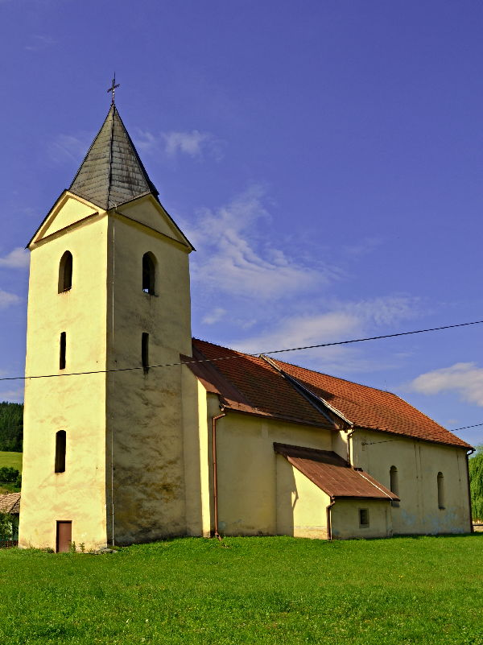

Slávnostný kazateľ: Mgr. Karmen Želinská
zborová farárka CZ ECAV Vyšná Slaná - konseniorka GES
Kantorka: Andrea Jakubovská

